**DR5000**

**Online Çok Parametreli Su Kalitesi Analizörü**



**Kullanma Kılavuzu**

**YANTAI DONGRUN INSTRUMENT CO., LTD.**

**DR-5000 ÇOK PRAMETRELİ SU KALİTESİ ANALİZÖRÜ**

**Cihaz Yapısı**

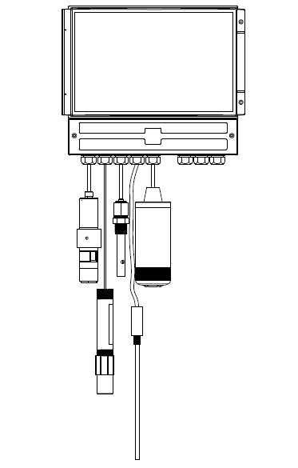

**Fig 1.** Çok Parametreli Su Kalitesi Analizör Sistemi

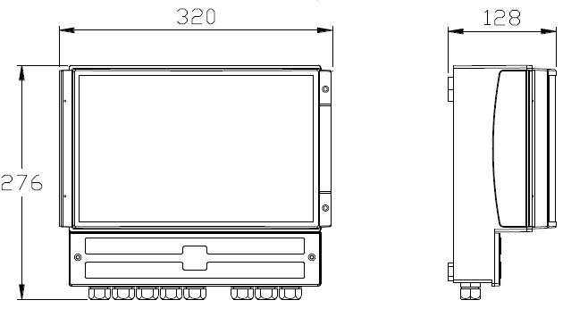

**Fig 2.** Ana Kontrol Yapısı Boyutları

**ÜRÜN GENEL TANITIMI**

Yüksek derecede giriş probu ile parametrelerini test edebilirsiniz. Entegre ölçülen parametre, duvara monte ekipman, tarım ve diğer sektörlerde kullanılmaktadır.



**Fig 3.** Main Secreen

Özellikler

-Bir analog veya dijital sensör ile bağlantı yapılabilir. Beş parametre su kalitesi analizi yapılabilir.

-DC1ZV güneş enerjili sistem ile kullanabilirsiniz. 500mA daha az akımla kullanılır.

-SD karta depolayarak kimlik sensörüyle kontrol edilebilir.

-Laboratuvarda sensörü kalibre edebilirsiniz.

-4,3 inç LCD ekranı ile birden fazla parametreyi aynı anda görüntüleyebilirsiniz.

-Güç kaybı sonrasında parametre ayarlarının güç koruması ve otomatik kurtarma ile geri kazanma.

-Reaktif içermez. Reaktif tüketimi yoktur.

**ÖLÇÜM CİHAZININ GENEL ÖZELLİKLERİ;**

-Ölçüm verileri en az bir ay boyunca saklanabilir.

-Rölelerin yüksek ve alçak alarm limitleri parametrelerden biriyle ayarlanabilir.

-Güç Kaynağı: AC220V,( Güç tüketimi 20 W daha azındadır.)

-Ölçüleri (en boy genişlik 320x260x130)

-4-20mA analog and RS485 digital output, MODBUS protocol

-Çalışma ve depolama sıcaklığı: 0- 50 ℃, nem <95%RH

**1-) SICAKLIK**

Sıcaklık ölçüm prensibi: platinium resistansta oluşan sıcaklık.

Sensörün ölçüm aralığı: -10 ~ 150 ℃

Kesinlik: ± 0.2 ℃

Kurulum: su altında dirsek montajı

**2-) PH/ORP**

ölçüm prensibi: cam elektrot metodu

ölçüm aralığı: -2000 ~ + 2000mv / -2 ~ 14 pH

hassaslık: ≤ ± 0.5mV / ± 0.01 pH

sıcaklık ölçüm aralığı: -5 ~ 105 ℃

tepki süresi: <50 seconds

kurulum:su içinde montaj

**3-) ÇÖZÜLMEMİŞ OKSİJEN SENSÖRÜ**

Ölçüm prensibi:florosans

Ölçüm aralığı: 0 ～20.00 mg/L, -5 ～60℃

Doğruluk: %1 F.S

Hassasiyet: ≤0.01 mg/L

Verimli çalışma sıcaklığı: 0 ~ 50℃

Tepki süresi: 60 seconds;

Tekrarlanabilirlik: 0.05mg/L

Montaj:su içinde montaj

**4)-İLETKENLİK SENSÖRÜ**

Ölçüm prensibi: elektromanyetik giriş metodu(contact elektrot metodu)

Öçlüm aralığı: 0～200/0～2,000,000mS/cm

Sıcaklık aralığı: -10～200℃;

Tekrarlanabilirilik: ±1%

Doğruluk: ±0.01 % of reading

Kalibrasyon metodu: standart KCl çözünürlük(25 derece) manuel kontrol

Verimli çalışma aralığı: ＜60 seconds

Kurulum: emilim yada pipet tipi montaj.

**5-) BULANIKLIK**

Ölçüm prensibi:90 derecede yakın infrared ışık saçılması testi. Örneğin;renk değişiminin otomatik algılanması.

Ölçüm aralığı: 0.001-4000NTU

Ayrıştırma: ≤0.01NTU or 0.1NTU

Kesinlik: ±0.5%FSD

Tekrarlanabilirilik: ±1.0%F.S

0 nokta sapması: :±3.0%

**6-) KALINTI KLOR SENSÖRÜ**

Ölçüm prensibi:sabit voltaj metodu

Ölçüm aralığı: 0~5.00ppm(HClO) 0~5.00ppm(ClO2)

Doğruluk: 2%F.S(0~5.00ppm

Kararlılık: 0.01 ppm

Tepki süresi: <1 min (90%, 20℃)

Çalışma sıcaklığı: 0-50℃

Kurulum:

**7-)KLOROFİL SENSÖRÜ:**

Ölçüm prensibi: spektral emilim metodu

Işık kaynağı: LED ışık

Işık kaynağı dalga boyu: 470nm

Absorbsiyon spektrum dalga boyu: 685nm

Ölçüm aralığı: 0~20 µg/L(0~200 µg/L is optional)

Kesinlik: 0.02µg/L

Koruma seviyesi: IP68

Hacim sensörü: ∅48 mm×217mm

**Kurma ve Kablolama Talimatları**

Ana kontrol kurulumu için duvara monte etme modu kullanımı 4. Figürde gösterilmektedir. Her sensör toplama noktası yakınına yerleştirilir, bir kablo bağlantısı ile ana kontrolöre bağlanır.

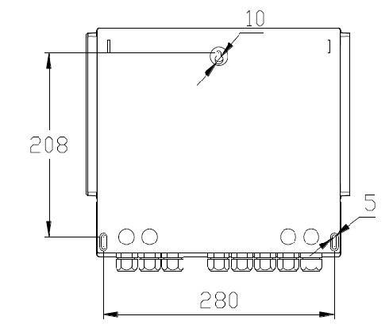

**Fig 4.** Ana Kontrolör Kurulum Boyutları